**IAR ile Yeni Proje Oluşturma**

Ferudun GÖKCEGÖZ, 03 Ağustos 2011, Çarşamba

Merhaba Arkadaşlar..

Bu yazımdan itibaren MSP430 ile ilgili uygulamalar paylaşmaya çalışacağım. Takip etmek isteyen arkadaşlara şimdiden faydalı olabilmek dileğiyle.. Öncelikle şunu belirtmeliyimki, MSP430 ne zamandır merak ettiğim ve öğrenmek istediğim 16 bitlik bir mikrodenetleyici idi. Bir türlü vakit ayırıp üzerinde çalışma yapamamıştım. Sağolsun Çizgi Tagem ve M.Fatih İNANÇ kardeşim sayesinde bir adım atmış olduk ve başladık… İlk olarak bu yazı ile IAR da yeni proje nasıl oluşturulur, kısaca ondan bahsedeceğim…

Bildiğimiz gibi MSP430 için kullanımı en çok yaygın olan iki derleyici vardır. Biri Code Composer Studio, diğeri ise IAR Embedded Workbench… Code Composer Studio, Texas Instruments ın kendi derleyicisi ve Eclipse tabanlı. Hi Tech C gibi eclipse tabanlı derleyici kullananlara, kullanımı oldukça kolay gelebilir.  Görünüm açısından da IAR dan daha güzel görünüyor.  IAR ise mikrodenetleyici camiasında kullanılan mikrodenetleyicilerin neredeyse tamamı için derleyici üreten bir firma. MSP430 içinde derleyicisi mevcut. Kullanımı basit ve sade. Kolayca LaunchPad lerinize program yükleyip deneyebilirsiniz.  Optimizasyon konusunda da gayet başarılı..  Ben şimdilik uygulama geliştirirken IAR kullanıyorum.

IAR ı indirmek isteyen arkadaşlar, *“www.iar.com”* adresinin download bölümünden indirebilirler. (Üyelik gerekmektedir.) En son 5.30 sürümü mevcut. Bir önceki 5.20 sürümü ile bir takım farklılıklarıda var tabi. Örneğin port tanımlamalarını daha kolay hale getirmişler…  
**Gelelim IAR da yeni proje oluşturma meselesine..**

**İlk olarak IAR ı açalım..**

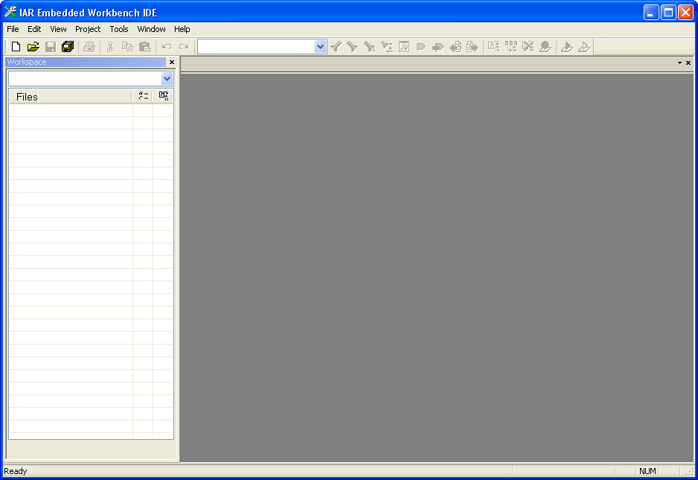

**Daha sonra Projects menüsünden Create New Project i tıklayalım..**

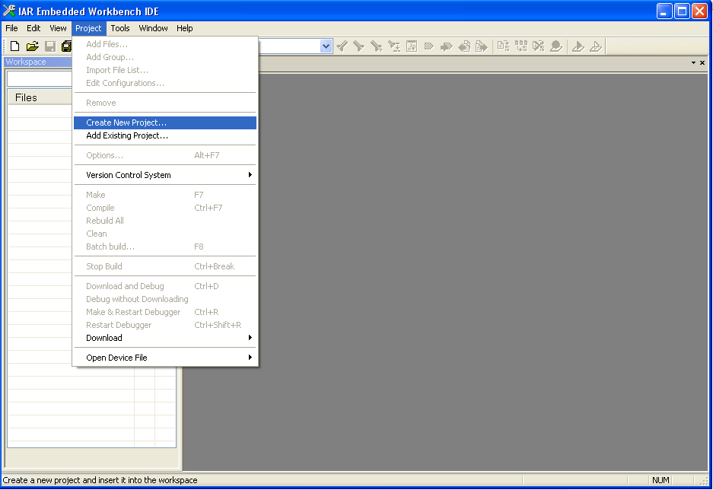

**Açılan yeni pencereden C yi seçip ardından da main tıklarsanız, OK butonu aktif hale gelecektir. OK butonunu tıklayarak devam edin.**

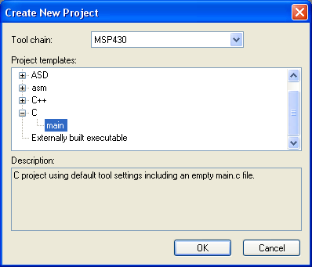

**Bu aşamadan sonra projeyi nerede oluşturacağınızı soran pencere çıkacaktır. O pencereden de projeyi nereye oluşturacaksanız, yerinin gösterip, proje ismini yazın..**

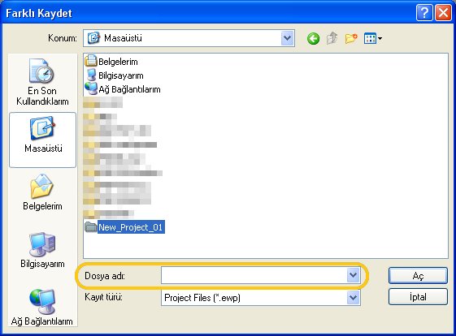

**Gerekli işlemler tamamlandıktan sonra IAR ekranında yeni projemizin “main.c” ana kaynak dosyası hazır oluşturulmuş halde ekranımıza gelecektir.**

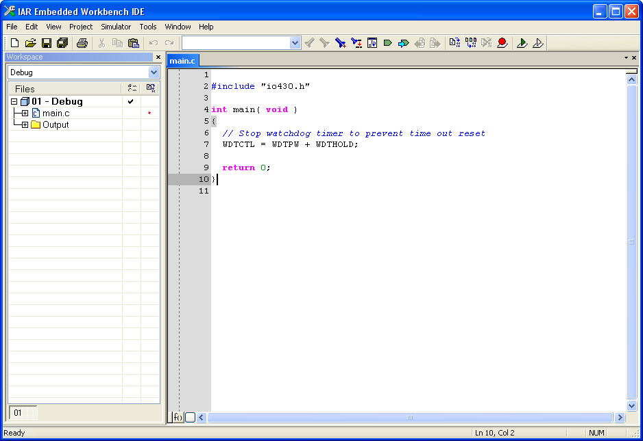

Üstteki pencerede isterseniz, “int main( void)” ana program adını “void main(void)” olarak değiştirip return 0; satırını silebilirsiniz.

**Bu aşamadan sonra ilk yapmanız gereken şey, projenizde kullanacağınız mikrodenetleyiciyi seçmek olmalıdır. Bunun için ekranın sol tarafındaki workspace kısmında, proje ismini sağ tıklayıp, OPTIONS menüsüne girmelisiniz.**

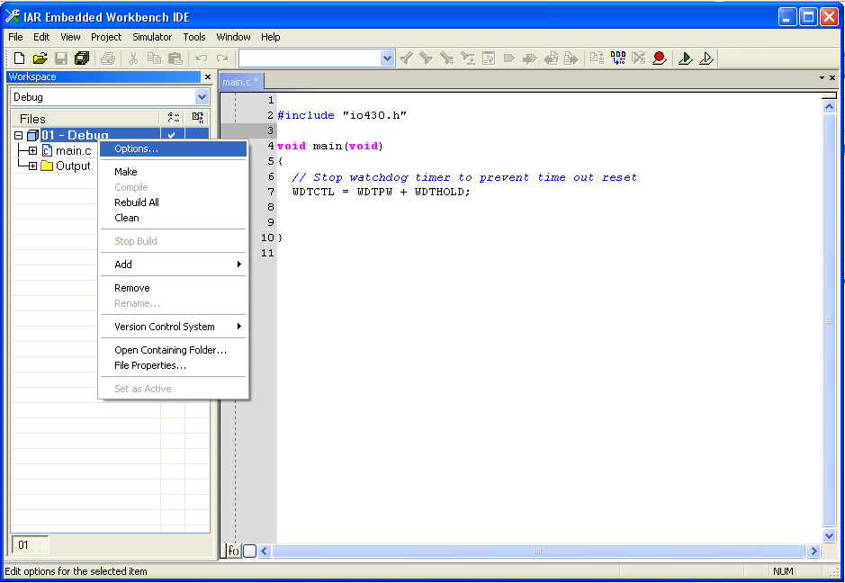

**Options menüsüne girdiğinizde, aşağıdaki pencerede gördüğünüz gibi “Device” kısmından kullanacağınız mikrodenetleyiciyi seçebilirsiniz.**

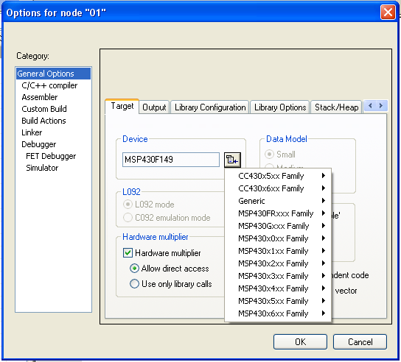

**Bu aşamadan sonra yapmanız gereken son bir ayar daha vardır. Yazdığınız programları LaunchPad üzerinde deneyecekseniz, sol taraftaki sekmelerden “Debugger” sekmesini tıkladığınızda, “Setup” üst sekmesinde “Driver” kısmı gelecektir. Driver seçeneğini “FET Debugger” olarak seçmeniz gerekmektedir.**

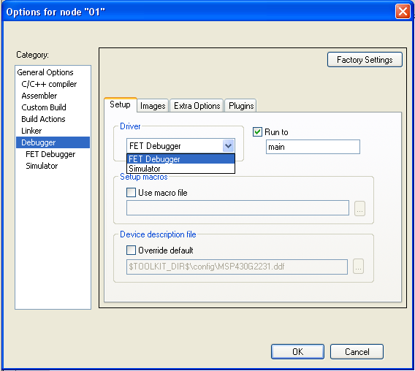

**Eğer projelerini Proteus üzerinde simule edecekseniz, bu kısım “Simulator” seçili olarak kalabilir. Yalnız proteus üzerinde simulasyon yapmak için Hex dosyasına ihtiyacınız olacaktır. IAR ayarlarında default olarak hex dosyayı üretilmez. Bunun için ekstra bir ayar daha yapmanız gerekmektedir. Bunun için yine sol taraftaki sekmelerden “Linker” ı tıklayın. Üst sekmelerden “Output” u seçin. Buradaki “Format” kısmında “Buffered Terminal Output” ve “Allow C-SPY specific extra output file” seçeneklerini işaretleyin ve üst sekmelerden “Extra Output” üst sekmesini tıklayın. Oradaki “Generate extra output file ” ve “Override default” seçeneklerini işaretleyip aktif hale gelen dosya isminin formatını “.a43″ ten “.hex” e çevirin. Artık gerekli ayarları yapmış olduk. Ayarlar penceresini OK butonunu tıklayarak kapatabilirsiniz.**

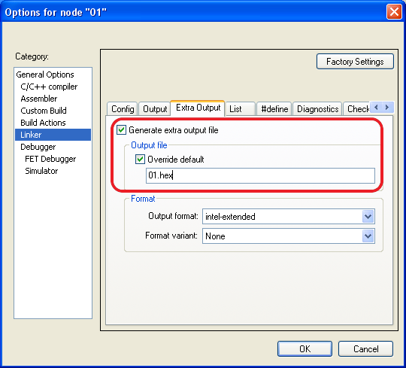

Son olarak ta yazdığımız programları nasıl derleyeceğimizide gösterip yazıma son vereyim. Aşağıdaki pencerede gördüğünüz gibi sağ üst kısımda “Compile” simgesine tıkladığımızda projemizi derliyoruz. Hemen yanında “Make” simgesi ve onun üç yanında da “Download and Debug” simgesi bulunmaktadır. Bu simgeyi tıkladığımızda ise, projemizi LaunchPad e yükleyip debug edebilmemizi sağlar.

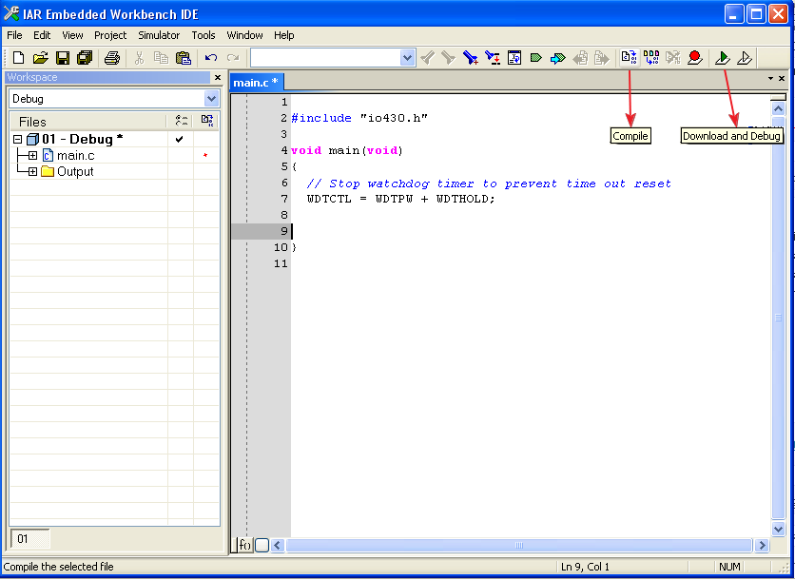

Geldik yazımızın sonuna… Evet arkadaşlar, bundan sonra blog sitemde MSP430 ile alakalı uygulamalar paylaşmaya çalışacağım.. Takip etmek isteyenlere şimdiden faydalı olabilmek dileğiyle… Birdahaki yazımızda görüşmek üzere..

***Ferudun GÖKCEGÖZ***

***fgokcegoz@yahoo.com***